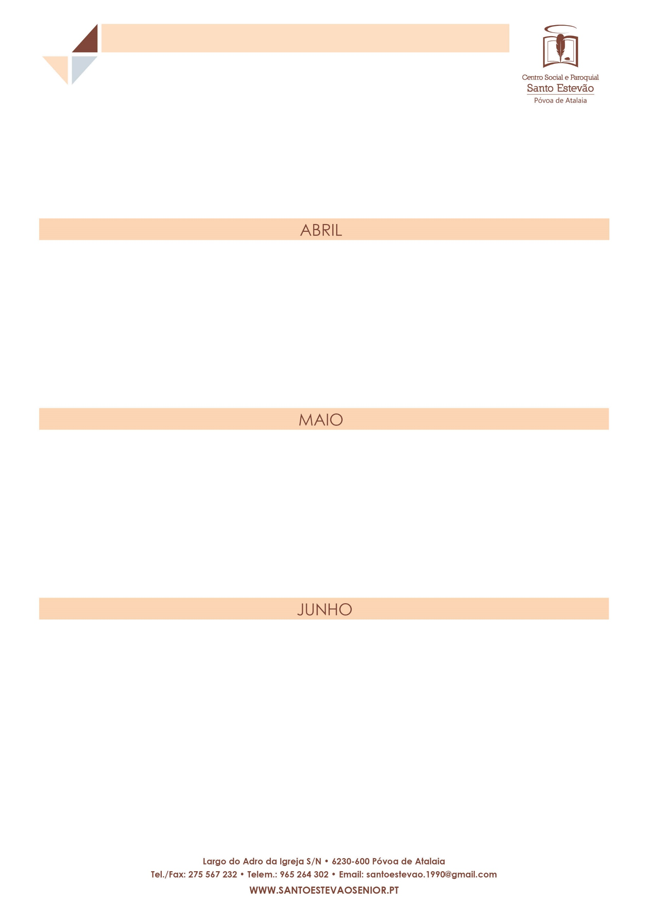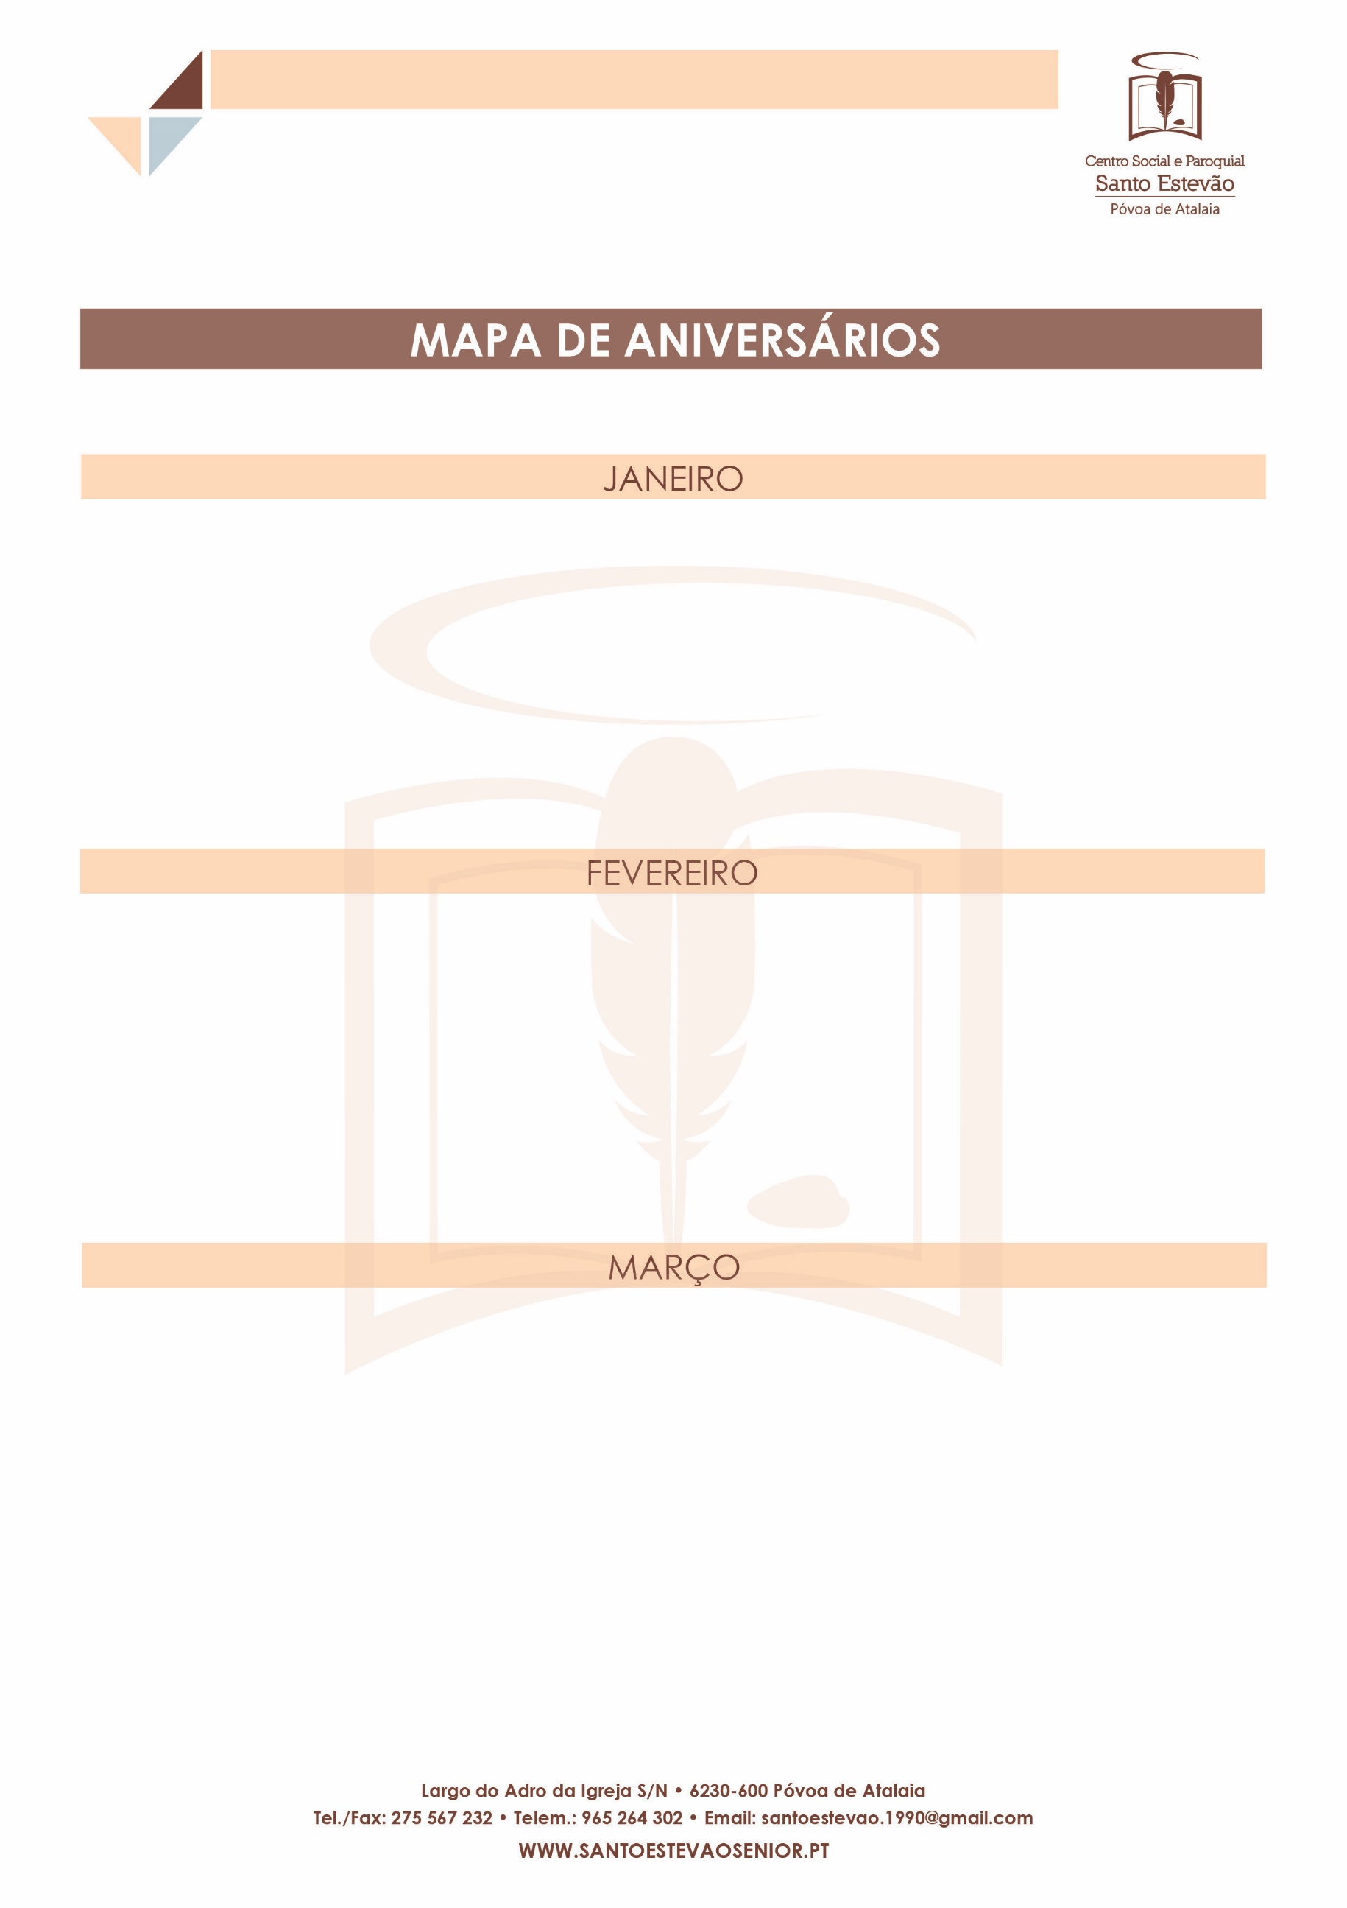­­­

**26**

**Maria**

**Vinagre**

**1929**

**10**

**Maria**

**Pêga**

**1934**

**09**

**Joaquim**

**Alves**

**1982**

**22**

**Manuel**

**Quintelas**

**1945**

**10**

**Maria**

**Dias**

**1942**

**01**

**Nelson**

**Viana**

**1956**

**02**

**Ana**

**Luciano**

**1936**

**04**

**M. Céu**

**Xavier**

**1930**

**09**

**Bento**

**Júlio**

**1931**

**12**

**Ana**

**Coelho**

**1930**

**25**

**Maria**

**Quelhas**

**1934**

**1926**

**1931**

**Estrutura - ERPI**

**CD e SAD**

**1949**

**25**

**Natália**

**Vaz**

**1949**

**08**

**Ana Costa**

**1931**

**14**

**José**

**Silva**

**1936**

**14**

**Ana**

**Crespo**

**1937**



­­­

**1926**

**1931**

**1949**

**05**

**Maria Sanches**

**1926**

**19**

**Maria**

**Oliveira**

**1930**

­

**04**

**Lucrécia**

**Monteiro**

**20**

**Rosa**

**Domingues**

**1935**

**1928**

**29**

**Maria**

**AbelhoBatista**

**1936**

**29**

**Mariabelho**

**1936**

**Estrutura - ERPI**

**CD e SAD**



3

**01**

**Maria**

**Magro**

**1944**

**03**

**Manuel**

**Taborda**

**1936**

**27**

**Maria**

**Pereira**

**1932**

**12**

**Carlos**

**Infante**

**1976**

**21**

**Maria**

**Fontinhas**

**1932**

**01**

**Maria**

**Leal**

**1932**



**28**

**M. Felícia**

**Oliveira**

**1940**

**02**

**Manuel**

**Magro**

**1937**

**02**

**António**

**Milheiro**

**1938**

**05**

**Ana**

**Barreiros**

**1929**

**08**

**Maria Vaz**

**1935**

**30**

**Teresa**

**Domingues**

**1937**

**26**

**Isaura**

**Milheiroo**

**1938**

**27**

**Manuel**

**Batista**

**1937**

**18**

**Maria**

**Mesquita**

**1929**

**17**

**Maria**

**Nabais**

**1937**

**11**

**M. Costa**

**Mesquita**

**1933**

**10**

**António**

**Francisco**

**1933**

**08**

**Maria**

**Mesquitaa**

**1929**

**21**

**Maria**

**Alves**

**1939**

**05**

**Maria**

**Serpa**

**1938**

**01**

**António**

**Domingues**

**1933**

**01**

**Maria**

**Rola**

**1925**

**03**

**Teresa**

**Flauzino**

**1934**

**08**

**Maria**

**Nabais**

**1929**

**03**

**António Infante**

**1944**

**10**

**Glória**

**Cunha**

**1931**

**01**

**Ana**

**Martins**

**1926**

**06**

**Maria**

**Batista**

**1939**

**11**

**Maria**

**Nunes**

**1932**

**13**

**Maria**

**Vicente**

**1938**

**20**

**José**

**Farinha**

**1944**